"Единая Россия" добилась ликвидации незаконной свалки в Печатниках
12.07.2016
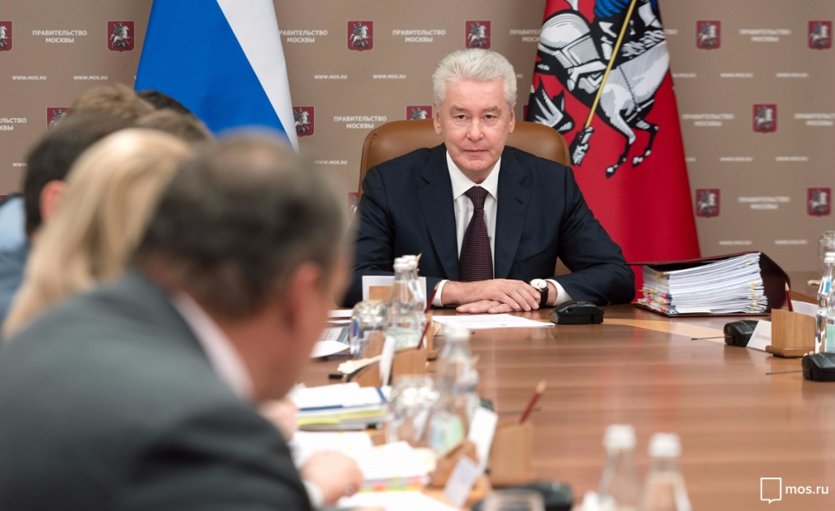
Незаконно складированные отходы в районе Печатники будут ликвидированы решением городских властей. Соответствующее постановление было принято на заседании президиума Правительства Москвы.

Мэр Москвы Сергей Собянин, проводивший заседание президиума, сказал: "Проведем специальное исследование, что необходимо там делать, какой объем вывозить, какой рекультивировать. Сделаем проект, согласуем его с местными жителями и под их контролем реализуем этот проект". Столичный градоначальник отметил, что будущий проект требует серьёзной подготовки, планировки и реализации, но имеет важное значение для города, позволив избавить Москву от одной из экологических проблем. Работы по благоустройству, по словам Сергея Собянина, проведут как на самой территории бывшей свалки, так и на прибрежной территории. На этом месте будет создан единый парк. Власти Москвы выделят средства на финансирование проекта, сумма будет определена по результатам разработки плана по проведению работ.

Незаконное складирование бытового мусора в Печатниках производилось с первой половины 90-х годов, вблизи Москвы-реки. К началу 2010-х годов на этой территории возник крупный полигон отходов, площадь которого занимает 12 гектаров. На полигоне в большом объёме складировался твёрдый бытовой и строительный мусор и отвал грунтов. Обращения с требованием закрыть незаконную свалку направляли в адрес Правительства Москвы депутат Госдумы Елена Панина, член Общественной палаты России Петр Толстой, а также активисты партии «Единая Россия» и жители района Печатники.

Телеведущий Петр Толстой, отмечая необходимость ужесточения законодательства в области экологии, выделил важность этого решения властей города, поскольку таким образом Москва избавится, по его словам, от одной из самых крупных незаконных свалок, негативно влиявших на экологическую ситуацию. Петр Толстой отметил, что властям города предстоит вывезти около двух миллионов тонн мусора, а также рекультивировать территорию площадью в 17 гектаров. Для ликвидации свалки, по мнению известного телеведущего, столице придётся найти не менее 350 миллионов рублей, которые можно было бы потратить на полезные для города проекты. "Получается, город платит за чьи-то преступные действия", - прокомментировал Петр Толстой.

Меры по пресечению функционирования незаконной свалки принимались Правительством Москвы с начала 2011 года. За это время удалось добиться запрещения незаконного складирования отходов, поставлено ограждение, заблокированы въезды нелегального автотранспорта и организовано видеонаблюдение за территорией полигона. В прошлом году были выполнены «пилотные» работы по вывозу части мусора со свалки в Печатниках.

Адрес страницы: http://golyanovo.mos.ru/presscenter/news/detail/3330476.html
Управа района Гольяново города Москвы

